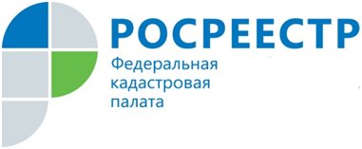
Кадастровая палата проведет «горячую» телефонную линию по вопросу исправления технических ошибок

14 августа 2018 года Кадастровая палата по Вологодской области проведет «горячую» линию на тему: «Исправление технических ошибок в Едином государственном реестре недвижимости». Телефонные звонки будут приниматься с 10:00 до 12:00 по телефону 8(8172) 57-26-19.
Все желающие смогут задать вопросы о порядке исправления технических ошибок, содержащихся в реестре недвижимости, в том числе:
- куда необходимо обратиться с целью исправления технической ошибки в реестре недвижимости;
- в какой срок исправляются технические ошибки;
- какие необходимы документы для исправления ошибок.
Ждем Ваших звонков!

Пресс-служба филиала Кадастровой палаты по Вологодской области

